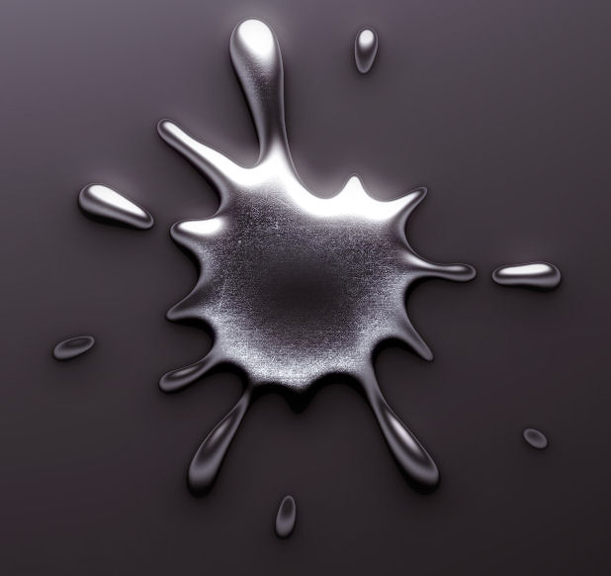

- Živo srebro je kovina. To je kovina, ki je pri stalni temparaturi v tekočem agragatnem stanju. Najdemo ga v Periodnem sistemu elementov, pod 12.skupino in 6.periodo. Gostota živega srebra je 13579 kg/m³. Nahajališča živega srebra so v: S in J Ameriki, Aziji in Evropi. Živo srebro pa so pridobivali tudi v rudniku živega srebra v Idriji, ki se je zaprlo zaradi padca cene živega srebra.
- Živo srebro je strupena kovina, ki se ji ne moremo izogniti saj ga najdemo v zraku, vodi in ribah. Če naprimer pojemo preveč rib, ki so tudi nevarne (ker se v njih kopiči živo srebro) se nam lahko pojavijo nekateri neželeni učinki kot so: povišanje krvnega tlaka, nespečnost, depresija,… Najbolj smo izpostavljeni z amalgamskimi plombami, cepivih in morski hrani. Hraniti ga moramo v zaprtih posodah.
- Živo srebro ima za kovino izjemno nizko tališče (-38°C). Njegovo vrelišče pa je 356°C.
- Živo srebro se uporablja za različne namene: medicina, kozmetika in za različne proizvodnje. Za nas je najbolj poznan v termometrih, nekaterih žarnicah, barometrih, zobne plombe, cepivih…
- Če se nam razbije termometer moramo po tleh potresti cink v prahu in s tem živemu srebru onemogočimo gibljivost, tako da ga lahko potem pometemo skupaj.
- Živo srebro se v naravi pogosto nahaja v čisti obliki ali kot mineral cinabarit. Pri segrevanju cinabarita nastaneta žveplov oksid in živo srebro, ki ga očistijo z destilacijo.

Hg (živo srebro)
(lat. hydrargyr:(tekoče)srebro)

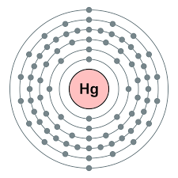
p⁺=80
e⁻=80
n⁰=120
2,8,18,32,18,2

VIRI:
Čudežni svet elementov. DZS. Ljubljana : DZS, 1996. 160 str.

Živo srebro. Pridobljeno 25.5.2015 iz: http://sl.wikipedia.org/wiki/%C5%BDivo_srebro
Živo srebro v hrani in okolju. (7.3.2014). Pridobljeno 25.5.2015 iz: http://www.znanostnacesti.si/predavanja/7-marec-2014.aspx

